**Практическое занятие 6. Работа с файлами. Регистрация и идентификация пользователя**

**Задача 1.** Разработать регистрацию и идентификацию пользователя с записью логина и пароля в файл.

Для регистрации нужно использовать форму из задания с регулярными выражениями, но при регистрации пароль нужно вводить дважды.

При регистрации под формой вывести сообщения 3 видов:

неверно введены данные в форму (указать, что именно)

**или**



**Или**



**Аутентификация пользователя:**

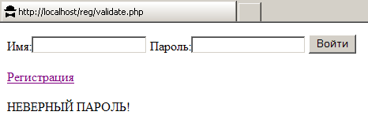

**Или**

НЕВЕРНЫЙ ЛОГИН ИЛИ ПАРОЛЬ

**Или переход на страницу личного кабинета с данными пользователя**

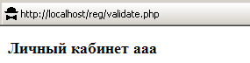

При выполнении задания подумайте об интерфейсе страниц, то есть о правильном расположении форм регистрации, идентификации и вход в личный кабинет